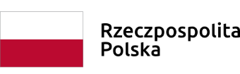

Obrazów, dnia 22.11.2022.

Informacja z otwarcia ofert zapytania ofertowego na:
„Zakup 3 szt. mikroskopu wraz z dostawą na potrzeby realizacji projektu pn. Rozbudowa i doposażenie Szkoły Podstawowej w Głazowie”
Zamawiający, Stowarzyszenie „NASZ REGION”, Obrazów 121, 27-641 Obrazów informuje, iż
w przedmiotowym postępowaniu złożono następujące oferty:

Nr oferty | Firma (nazwa) lub nazwisko oraz siedziba wykonawcy | Cena brutto
1 | NOWA SZKOŁA Sp. z .o.o., ul. POW 25, 90-248 Łódź | 1 797,00
2 | Firma Handlowa Prymus, Violetta Burgielska, ul Wałowa 31, 57-220 Ziębice | 2 097,00
3 | Educarium Sp. z o.o., ul. Grunwaldzka 207, 85-451 Bydgoszcz | 2 100,00

